https://www.pokec24.cz/blog/larry-johnson-vyprovokovan/

Larry Johnson: Vyprovokován!!
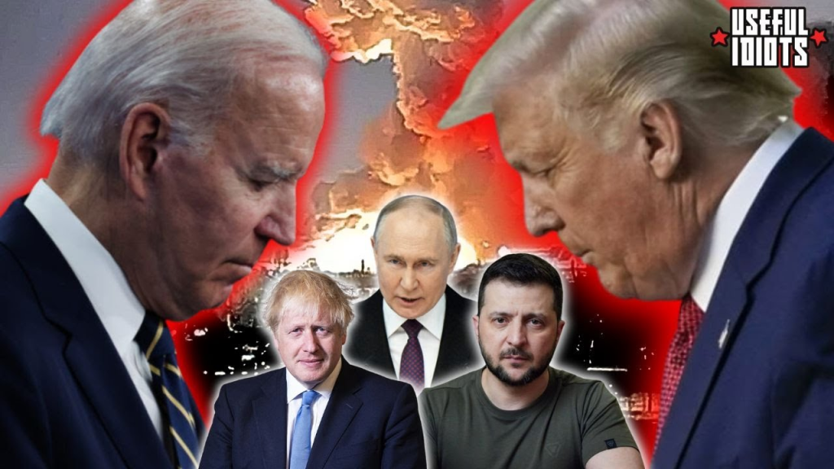
24.12.2024 Larry C. Johnson Minulou středu jsem si virtuálně sedl se Scottem Hortonem z AntiWar.com, abychom diskutovali o jeho nové knize Provoked.
Je to nejlepší historie kolektivních akcí George H. W. Bushe, Billa Clintona, George W. Bushe, Baracka Obamy, Donalda Trumpa a Joea Bidena, jejichž cílem bylo zatlačit NATO na východ a zároveň odmítnout každou ouverturu Ruska, aby dosáhlo dohody o zabezpečení západní hranice Ruska. Horton pečlivě dokumentuje vinu každého z těchto mužů. Krví nasáklá bojiště Donbasu jsou dědictvím každého z těchto mužů.
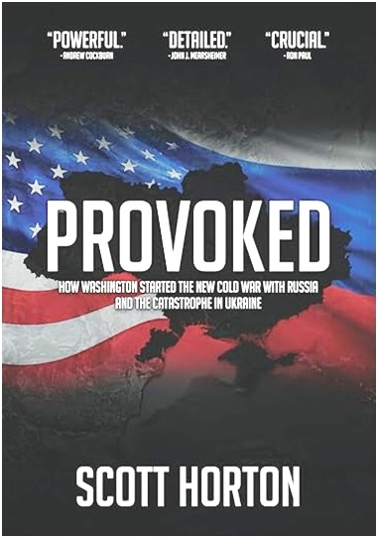
Američtí vládní představitelé a jejich spojenci z mainstreamových médií označovali invazi Ruska na Ukrajinu v roce 2022 stále dokola za „nevyprovokovaný útok“. Tento slogan se stal tak nadužívaným, že si lidé začali klást zřejmou otázku: Proč tolik protestují?
V knize Provoked: Scott Horton vysvětluje, jak od konce poslední studené války a rozpadu Sovětského svazu postupné americké administrativy tlačily na novou Ruskou federaci, až to nakonec přerostlo v plnohodnotnou válku mezi Ruskem a Ukrajinou.
Od expanze NATO do východní Evropy, přes hospodářskou politiku „šokové terapie“, balkánskou a čečenskou válku, barevné revoluce, nové systémy protiraketové obrany, atentáty, Russiagate a nakonec brutální konflikt na Ukrajině, kniha Provoked ukazuje, co se skutečně stalo a proč to tak nemuselo být.
Zde je reklama na Amazonu:

Kniha si zaslouží mimořádnou chválu, kterou na ni pějí moji vážení kolegové a přátelé:
„Scott Horton se stal neocenitelným kronikářem zkázy, kterou způsobila naše intervencionistická zahraniční politika. Ve své nové knize Provoked Scott odkrývá hory lží, jimiž Washington ospravedlňuje plýtvání miliardami dolarů a nespočtem ukrajinských životů v marné zástupné válce s Ruskem. Pravda je nejlepší dezinfekce a Scott Horton ve svém zásadním popisu této strašlivé kapitoly americké zahraniční politiky působí jako při jarní očistě. Přečtěte si tuto knihu a pořiďte kopie pro své přátele… a protivníky!“ – Dr. Ron Paul, bývalý texaský kongresman, předseda a zakladatel Institutu Rona Paula pro mír a prosperitu a spolumoderátor pořadu The Liberty Report
„Provoked je mana nebeská pro každého, kdo chce vědět, odkud se vzala extrémní rusofobie na Západě a jakou hlavní roli sehrály Spojené státy při vyvolání války na Ukrajině. Horton podrobně popisuje pošetilé a nečestné chování Ameriky vůči Rusku v letech po skončení studené války.“ – John J. Mearsheimer, R. Wendell Harrison Distinguished Service Professor of Political Science na Chicagské univerzitě.
„Scott Horton ve své nové důležité knize sleduje americkou cestu k válce a intervenci v průběhu několika po sobě jdoucích prezidentských období a vytváří případ, který ukazuje na děsivý, potenciální konečný cíl Spojených států: izolaci a odcizení (Ruska) od většiny světa. Scottovo poselství je jednoduché. Zastavte se, než bude pozdě.“ – Plukovník Douglas Macgregor, U.S. Army (ret.), generální ředitel, Our Country Our Choice (Naše země, naše volba)
„Scott Horton je skutečný poklad. Je také noční můrou neokonů. Zná jejich podvody a lži a nebojácně odhaluje katastrofy, které způsobili. Provoked je nejdůkladněji prozkoumaný, racionálně podložený a přesvědčivě podaný útok na vyvolání války a obrana míru napsaný v angličtině v době po 11. září. Stane se měřítkem, s nímž se budou poměřovat všechny podobné práce, a nepostradatelnou četbou pro všechny, kdo potřebují pochopit, jak americká vláda znovu a znovu přivádí civilizaci k děsivé propasti.“ – Soudce Andrew P. Napolitano, nejprodávanější autor a komentátor New York Times, moderátor podcastu Judging Freedom.
„Nová kniha Scotta Hortona je jedním z mála literárních děl, která jsou bezchybně podložena, mají nezpochybnitelné logické závěry – a nebojácně předkládají pravdu bez ohledu na to, jak je nepopulární nebo nepohodlná. Je to však těžké čtení. Ne kvůli své délce – je velmi důkladná -, ale kvůli svým odhalením a důsledkům: naše země má některé ošklivé deformace, které je třeba řešit, a některé hříchy, za které musí pykat. Pokud se poctivě podíváme do zrcadla a provedeme nezbytné změny, můžeme se vyhnout některým nejhorším důsledkům. Pokud však budeme Scottovy moudré postřehy ignorovat, může nás čekat těžká budoucnost.“ – Podplukovník Daniel L. Davis, U.S. Army (ret.), autor knihy Eleventh Hour in 2020 America: How America’s Foreign Policy Got Jacked Up – and How the Next Administration Can Fix It a moderátor pořadu Daniel Davis – Deep Dive (Jedenáctá hodina v Americe 2020: Jak se americká zahraniční politika zvrhla – a jak ji může příští vláda napravit).
Lituji, že jsem toto video nezveřejnil dříve – mohlo vám dát pár nápadů na ideální vánoční, chanukový nebo festovní dárek (to poslední je vtip pro ty, kdo neznají Jerryho Seinfelda).
Zveřejňuji také své dnešní rozhovory s Nimou a se soudcem Napem. Těm, kteří slaví Vánoce, přeji, aby byly naplněné pokojem a radostí. Těm, kteří je neslaví, přeji srdečné svátky.
Nemohu však tento článek uzavřít, aniž bych připomněl genocidní hrůzu, kterou Izrael páchá na palestinském lidu. Ve městě, kde se narodil Ježíš, žijí palestinští křesťané, kteří bojují o přežití jako jednotlivci i jako společenství věřících. Trpí spolu se svými muslimskými bratry a sestrami, kteří přišli o veškerý hmotný majetek a každý den bojují o to, aby uživili své děti. Modlím se za to, aby byl palestinskému lidu v roce 2025 darován mír a bezpečí.
Překlad Deepl
Zdroj
***
Pokročilá chvála pro provokovaného „Vyprovokovaná je mana z nebe pro každého, kdo chce vědět, odkud se vzala extrémní rusofobie na Západě, stejně jako ústřední roli, kterou Spojené státy sehrály ve vyvolání války na Ukrajině. Horton poskytuje podrobný popis pošetilého a nečestného chování Ameriky vůči Rusku v letech od konce studené války. — John J. Mearsheimer, R. Wendell Harrison profesor politologie na univerzitě v Chicagu „Důležitá nová kniha Scotta Hortona sleduje americkou cestu k válce a intervenci prostřednictvím řady prezidentských úřadů a vytváří případ, který ukazuje na děsivý, potenciální konečný cíl pro Spojené státy: izolaci a odcizení od většiny světa. Scottovo poselství je jednoduché. Zastav se, než bude příliš pozdě.” — Plukovník Douglas Macgregor, U.S. Army (v.), generální ředitel, Our Country Our Choice Scott Horton je poklad. Je také noční můrou neoconů. Zná jejich podvody a lži a nebojácně odhaluje katastrofy, které způsobili.
Provoked je nejdůkladněji prozkoumaný, racionálně podložený a přesvědčivě prezentovaný útok na válku a obranu míru napsaný v angličtině v době po 11. září. Stane se standardem, podle kterého se poměřují všechna podobná díla, a nepostradatelnou četbou pro všechny, kteří potřebují pochopit, jak americká vláda znovu a znovu přivedla civilizaci do děsivé propasti. — Soudce Andrew P. Napolitano, nejprodávanější autor a komentátor NY Times, Host of Judging Freedom Podcast „Scott Horton píše historii jako thriller – nechává čtenáře, aby úzkostlivě otáčel stránku, aby viděl, co se stane dál. Skeptici a ověřovatelé faktů pozor, historie je pečlivě prozkoumána; tento svazek obsahuje více než 6 000 poznámek pod čarou, takže není pochyb o zdrojích a metodách Hortona. Pokud chcete vědět, proč jsou dnešní titulky nevyhnutelné, přečtěte si tento příběh Spojených států, Ruska a Ukrajiny po skončení studené války. Pět hvězdiček!” — Peter Van Buren, autor knihy Mysleli jsme dobře: Jak jsem pomohl prohrát bitvu o srdce a mysli iráckého lidu „Scott Horton je možná nejpronikavějším a bezpochyby nejneúnavnějším obhájcem rozumné zahraniční politiky USA vůči Rusku.
Pokud opravdu chcete vědět, jak jsme dospěli k tomuto nejnebezpečnějšímu bodu ve vztazích s Ruskem od kubánské raketové krize, přečtěte si toto.” — James W. Carden, bývalý poradce ministerstva zahraničí, hlavní konzultant Amerického výboru pro americko-ruskou dohodu „Scott Horton poskytuje pronikavé zpracování mnohasetletého pozadí rusko-ukrajinské války. Boří mýtus, že západní politika nenese žádnou odpovědnost za současnou tragédii. — Ted Galen Carpenter, Senior Fellow, Libertarian Institute, autor NATO: The Dangerous Dinosaur „Jediná omluva pro ty z nás – včetně sebe –, kteří jsou dostatečně pošetilí na to, abychom si mysleli, že válka na Ukrajině byla tou, která vykoupila chaos čtyř desetiletí hloupých, katastrofálních dobrodružství, byla nevědomost. Neznalost příčin, neznalost místní a mezinárodní politiky, neznalost toho, co se vlastně stalo, a především neuvědomění si, že naši vůdci nejsou naši přátelé. Nyní neexistuje žádná výmluva. Scott Horton nám poskytl jeden nezbytný, zásadní mistrovský kurz o tom, jak jsme se dostali do tohoto nepořádku.
Provoked jasně objasňuje, že zdaleka nejde o ‚dobrou válku‘, ale nemusela se nikdy stát a na vině jsou obvyklí podezřelí. Stejní lidé, kteří na nás přivedli všechny ty ostatní katastrofy. Válka na Ukrajině se chýlí k té nejhorší ze všech, jedinému konfliktu, který nás všechny přímo a osobně ohrožuje, ať jsme kdekoli. — Frank Ledwidge, bývalý zpravodajský důstojník Royal Navy Reserve, „justice Advisor“ britské mise v provincii Helmand v Afghánistánu a autor knihy Investment in Blood: The True Cost of Britain’s Afghan War „Jako fanoušek předchozích knih Scotta Hortona o zahraniční politice USA jsem očekával, že Provoked bude definitivním dílem o tragédii a pošetilosti americké východoevropské politiky a zapojení do ukrajinské války. nebyl jsem zklamaný. Horton se opět ukazuje jako důkladný a neomylný průvodce všemi problémy a otázkami souvisejícími s ponurým příběhem, který musí vyprávět.
Těm, kteří Scotta obdivují pro jeho přednášky, rozhovory, debaty a články, říkám, že nemůžete plně ocenit jeho brilantnost, pokud jste nečetli jeho knihy. Provoked je dobré místo, kde začít.“ — Gene Epstein, ředitel The Soho Forum a bývalý redaktor ekonomie a knih Barron’s Financial Weekly „Scott Horton byl hlasem rozumu proti bipartistické válečné straně tak dlouho, jak si pamatuji, ale s Provoked zaujímá své právoplatné místo vedle velkých revizionistických učenců posledních sta let. Tehdy stejně jako dnes tato vznešená myšlenková tradice sledovala světový mír tím, že bez milosti odhalovala lži těch, kdo podněcovali válku. Nikdo, kdo se při informacích o Rusku a Ukrajině spoléhá na americká zpravodajská média, nebude znát příběh, který Horton vypráví v této nepostradatelné knize, ale díky němu může pravda konečně předběhnout lži. — Thomas E. Woods, vedoucí pracovník Institutu Ludwiga von Misese a autor knihy Deník psychózy: Jak se veřejné zdraví znevážilo během COVID Mania
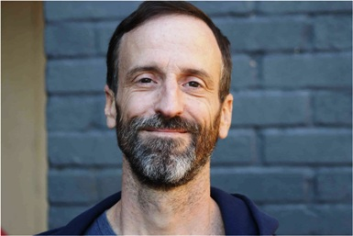
Scott Horton je ředitelem Libertarian Institute, redakčním ředitelem Antiwar.com, hostitelem Antiwar Radio na Pacifica, 90,7 FM KPFK v Los Angeles, Kalifornie a podcastuje Scott Horton Show ze ScottHorton.org. Je autorem knih Fool’s Errand: Time to End the War in Afghanistan (2017), Enough yet: Time to End the War on Terrorism (2021) a editorem The Great Ron Paul: The Scott Horton Show Interviews 2004–2019 ( 2019) a Hotter Than the Sun: Time to Abolish Nuclear Weapons (2022). Od roku 2003 provedl více než 6 000 rozhovorů. Scott žije v Austinu v Texasu se svou ženou Larisou Alexandrovnou Hortonovou.

https://scotthorton.org/product/provoked/
kniha ke stažení v angl.

https://sites.google.com/view/free-ebooks-library/

